激活内驱力——跳出思维的6个陷阱

课程背景：
21世纪是高科技疾速发展的时代，是综合国力与各行业激烈竞争的时代,
这是一个最好的时代，也是一个最坏的时代。
组织经营或转型的过程中，难免遇到各式各样的困难与挑战：
在工作中不得不做出转变时遇到了困难！
事业开始停滞不前，缺乏方向！
在创新竞争中落后于同行！
日常工作中缺乏动力总是拖延！
在工作思维与工作方法方面遇到瓶颈！
被大量的信息所淹没而无所适从?
未来的竞争很复杂也很简单。复杂的是人心，简单的是模式。思路决定出路，员工如何追随组织化解新世纪带来的难题？如何利用重构心智模式与思维框架跳出陷阱，形成突破？本课程将陪你跳出思维的陷阱，化茧成蝶，光耀职场。

课程收益：
● 厘清职场自我现状
● 识别六种思维陷阱
● 掌握一击破茧模式
● 跳出六种思维陷阱
● 形成人效成长规划

课程时间：2天；6小时/天
课程对象：企业各层级员工
课程方式：采用讲授、小组讨论、教练式培训、案例分析、角色扮演、体验式训练
心理测验、启发式、互动式教学
课程框架：
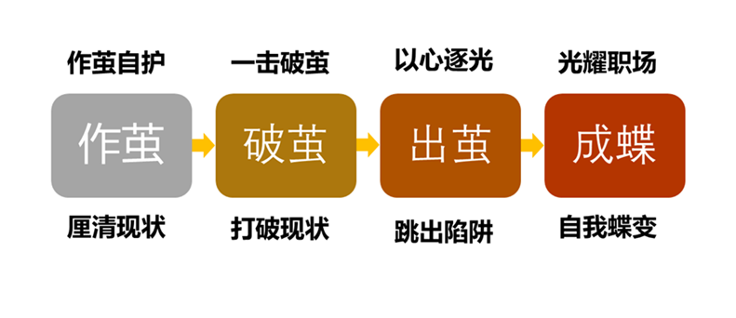

课程大纲
第一讲：厘清现状——作茧自“护”
一、乌卡时代引发的危机
好时代VS坏时代
1. 行业发展的易变性
2. 趋势的不确定性
3. 事务的复杂性
4. 方向的模糊性
案例解读：《未来简史》的无用预言
二、乌卡时代下的职场自画像
1. 创作
2. 展示
3. 分享
团队共创：职场困境
测评表单：《阻碍发展的核心思维》
三、引发躺平的六个思维陷阱
1. 僵固型思维
2. 线性思维
3. 二元论思维
4. 问题取向思维
5. 受害者思维
6. 行动取向思维

第二讲：打破现状——一击破茧
一、心智模式
心智模式的形成：事件-定义-设计-行动
应用工具：心智模型图
二、打破思维的茧
1. 破茧的原理
1）不合理信念
2）情绪障碍
2. 破茧的方法
1）破除受害者思维
2）看清我不够好的黑洞
3）跳出灾难化思维的陷阱
破茧的工具：ABC理论、RET认知转化模型
实战演练：ABCDE模型应用

第三讲：跳出陷阱——以心逐光
陷阱一：跳出僵固性思维
1. 僵固型思维的特点
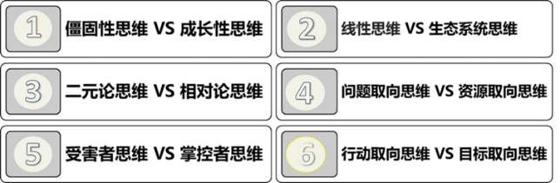
2. 僵固型思维的识别
3. 僵固型思维的跳出
应用练习：树立成长型思维
工具表单：《僵固型思维识别表》
工具表单：《九种思维模式转换表》
陷阱二：跳出线性思维
1. 线性思维的特点
2. 线性思维的识别
3. 线性思维的跳出
应用练习：树立生态系统思维
工具表单：《思维导图》
活动练习：《投资者》
陷阱三：跳出二元论思维
1. 二元论思维的特点
2. 二元论思维的识别
3. 二元论思维的跳出
应用练习：树立相对论思维
工具表单：《思维导图》
活动练习：《投资者》
陷阱四：跳出问题思维
1. 资源取向思维的特点
2. 资源取向思维的识别
3. 资源取向思维的跳出
应用练习：树立资源取向思维
活动练习：《棉花糖》
陷阱五：跳出受害者思维
1. 受害者思维的特点
2. 受害者思维的识别
3. 受害者思维的跳出
应用练习：树立掌控者思维
活动练习：《受害者VS掌控者》
陷阱六：跳出行动取向思维
1. 行动取向思维的特点
2. 行动取向思维的识别
3. 行动取向思维的跳出
应用练习：树立目标导向思维
测试练习：《100元与时间》

第四讲：自我蝶变——光耀职场
一、建立愿景
1. 重塑自画像
2. 制作愿景图
二、制定目标
1. 5年企业成长规划
2. 企业成长规划分解
3. 形成实施计划方案
三、光耀职场
1. 规划调控
2. 成长复盘
3. 兑现承诺
结营：世界咖啡进行课程回顾与总结

